**Практическая работа №1. Форматирование текста**

1. Определить теги документа HTML, теги форматирования текста (шрифта, абзаца, заголовков);
2. Создайте первый сайт, набрав текст в Блокноте и сохранив под именем **1.html;**

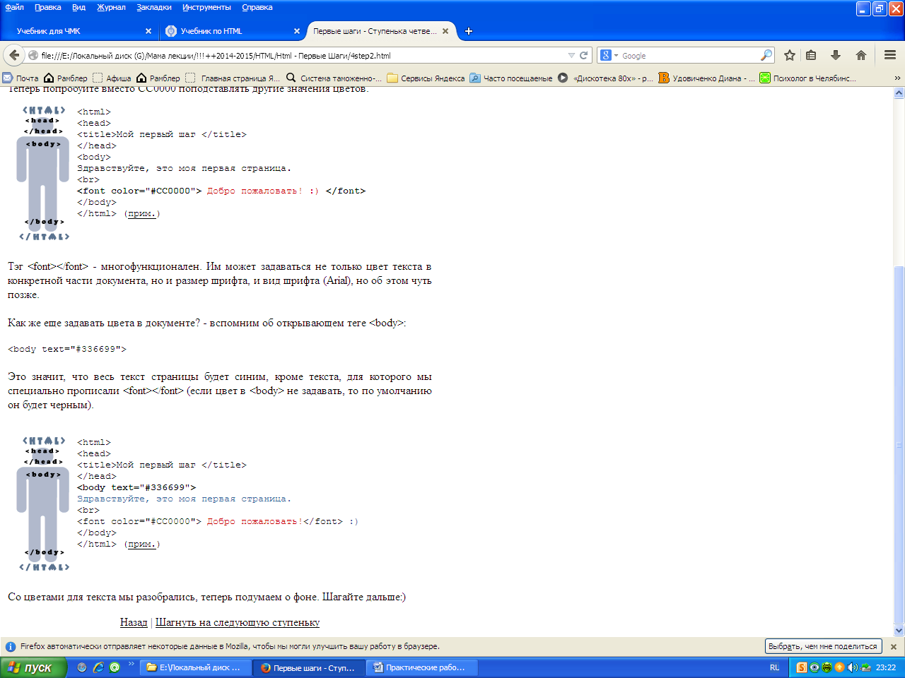

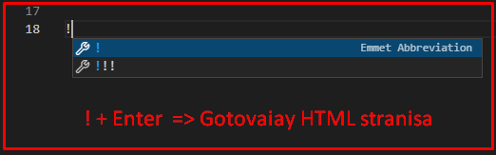

1. Создайте сайт по образцу, сохранив под именем **2.html**;

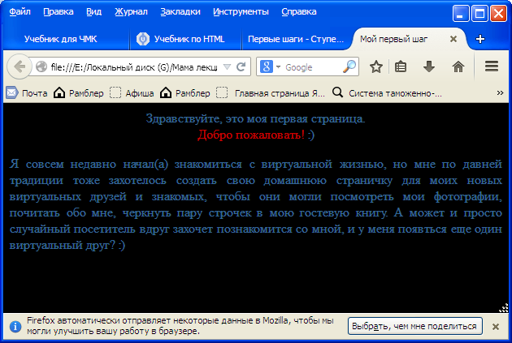

1. Создайте сайт, набрав текст в Блокноте и сохранив под именем **3.html;**

**Вместо фонт исп. Стили** <http://htmlbook.ru/html/font>

**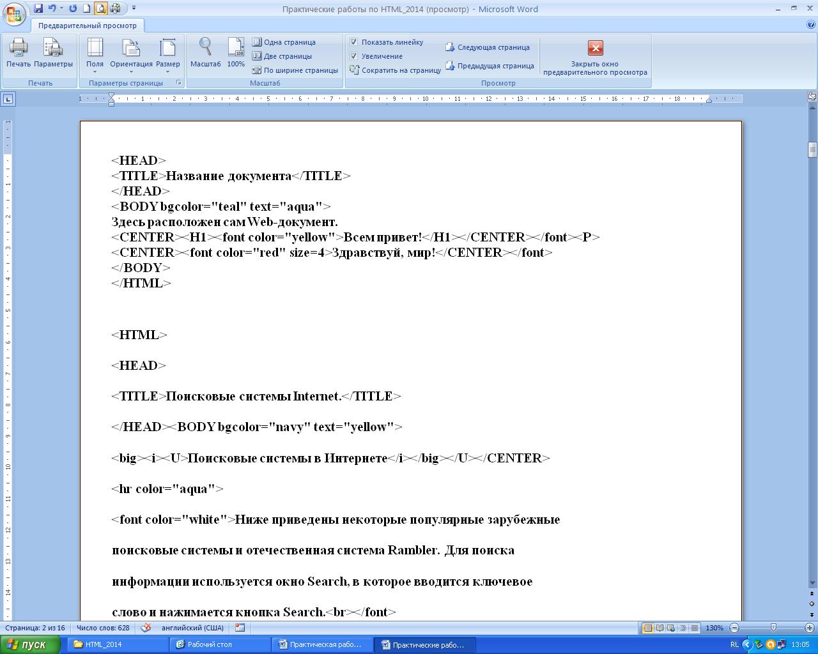**

1. Создайте сайт по образцу, сохранив под именем **4.html (**название документа **Набор текста,** цвет фона произвольно, заголовки, размер шрифта, выравнивание**)**;

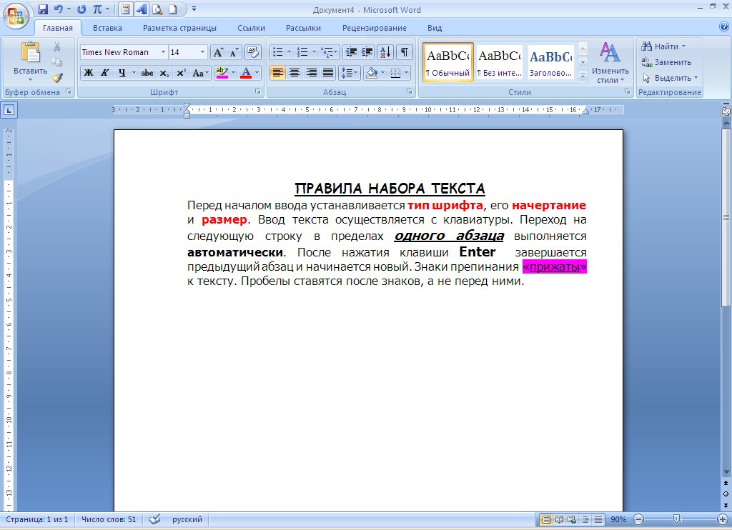

1. Создайте сайт по образцу, сохранив под именем **Текстовый поток.html**

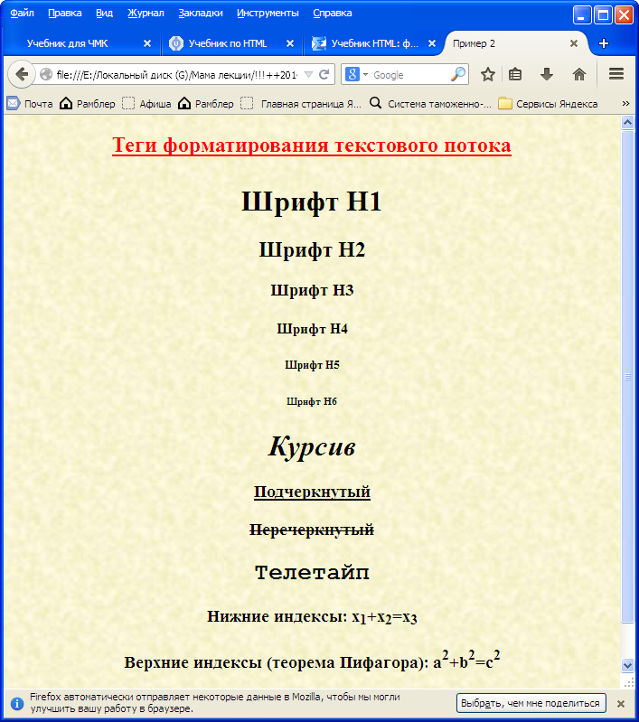

1. Создайте сайт по образцу, сохранив под именем **Блад.html** (используйте спецсимволы: &#8212; - "тире"; &laquo; &raquo; - "кавычки", установите выравнивание последней строки – по правому краю, курсивным и полужирным начертанием, установите заливку фона);

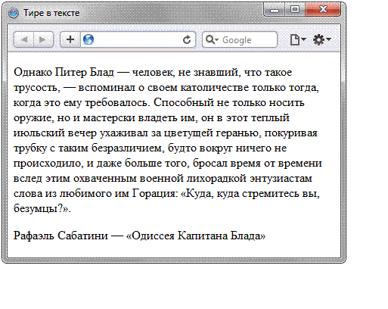

|  |  |
| --- | --- |
| 1. Создайте сайт по образцу, сохранив под именем **Есенин.html** (Название документа **Стихи Есенина**) | 1. Используя тег пользовательского форматирования <pre> ....</pre>, создайте сайт по образцу (название документа – **Стихи Фета**); |
| Y:\Лукьянова И Н\+Практика_НИТ_2013-2014\Image\HTML\1.jpg | Y:\Лукьянова И Н\+Практика_НИТ_2013-2014\Image\HTML\2.jpg |

1. Создайте сайт по образцу, сохранив под именем **ЮУРГУ.html**

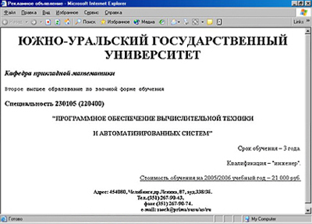

1. Создайте сайт по образцу, сохранив под именем **Предметы.html**  (название документа – Предметы, форматирование текст, абзацев)

